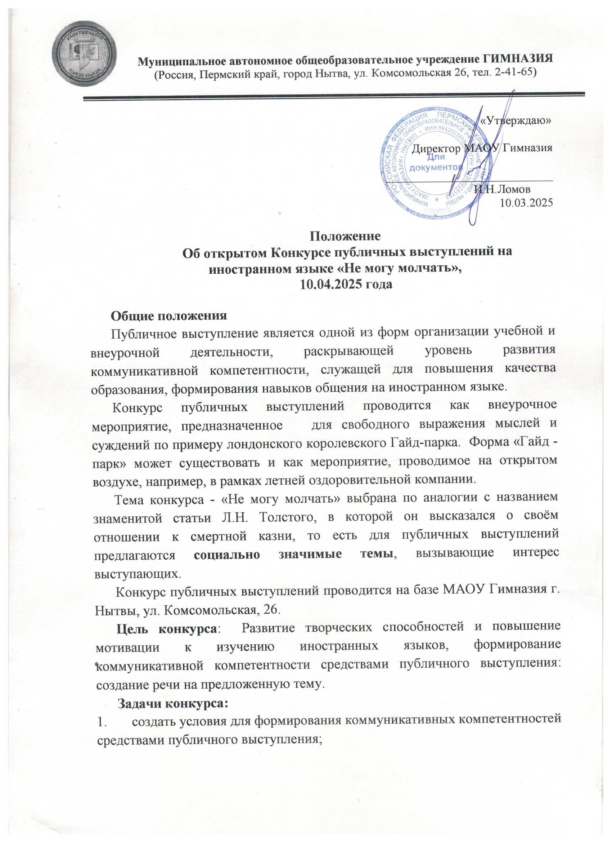

- . научить формулировать собственную позицию, собственную точку зрения в соответствии с правилами построения текста-рассуждения на иностранном языке;
- дать возможность выразить собственную точку зрения средствами публичного выступления;
- дать возможность прослушать и оценить выступления других участников, тем самым развивая навыки рефлексивной и самооценочной деятельности школьника.

Участники конкурса:
Конкурс публичных выступлений проходит по двум секциям на английском и немецком языках:
7 -8 классы,
9-11 классы.
Квота от одного ОУ – 1-2 человека от параллели.

Условия и порядок проведения конкурса
Конкурс публичных выступлений проводится на базе МАОУ Гимназия г. Нытвы в очном формате. Адрес: ул. Комсомольская, 26. Начало в 14.00.
Положение о конкурсе с набором предлагаемых для выступлений тематических направлений рассылается по школам, пожелавшим принять участие в мероприятии, за две недели до события. За три дня до конкурса прекращается приём заявок, и список участников считается сформированным.
Участники конкурса, выступающие на иностранном языке, представляют заранее подготовленные выступления на любую тему в рамках выбранного направления. Тематические направления утверждаются ежегодно организаторами конкурса (Приложение №1).
Отправляя заявку на участие в Конкурсе, вы автоматически соглашаетесь на обработку персональных данных.

Организаторы конкурса - учителя иностранного языка МАОУ Гимназия г. Нытвы. Из их числа в каждой из секций работают модератор и тайм-кипер. Модератор определяет порядок выступлений и осуществляет работу секции. Тайм-кипер следит за соблюдением регламента и по мере необходимости останавливает выступающих. При необходимости на роль тайм-кипера привлекаются учителя школ района из числа участвующих ОУ.

Жюри конкурса формируется из числа сопровождающих учителей по предварительным заявкам. Решение жюри оформляется соответствующим протоколом и пересмотру не подлежит.

Требования к выступлению
Участник представляет самостоятельно созданное публичное выступление перед зрителями своей возрастной категории. Регламент для выступающих - 1,5-3 минуты (для 7-8 классов) и 1,5 – 4 минуты (для 9-11 классов) без опоры на презентацию и без опоры на текст. Участник должен быть готовым ответить на вопросы жюри.

Критерии оценивания выступлений участников:
- Содержательная сторона выступления (соответствие выступления выбранной теме, логика и структура выступления).
- Проблема, пути её решение и отношение к ней.
- Количество произнесённых смысловых единиц (не менее 10 смысловых единиц для 7-8 классов, не менее 15 для 9-11 классов)
- Речевое оформление высказывание (разнообразие лексических средств, лексико-грамматическое оформление, фонетическая грамотность, интонационное оформление речи).
- Невербальное поведение (способность воздействовать на аудиторию арсеналом ораторских средств для раскрытия смысла проблемы: голос, мимика, жесты).
- Соответствие регламенту
- Умение отвечать на вопросы.
- Поощрительный балл (на усмотрение членов жюри): индивидуальность, артистичность.

Подведение итогов
Жюри подводит итоги в день проведения Конкурса после завершения выступления всех участников.
По итогам конкурса победители и призёры получат дипломы, участники - сертификаты с указанием фамилии учителя, подготовившего ученика.
Зрителям предоставляется возможность выразить мнение о проведённом мероприятии и присудить приз зрительских симпатий.

Срок подачи заявки – 8 апреля 2025 г – Заявка в Приложении №2, по адресу helena_nytva@mail.ru

Контактная информация
Адрес МАОУ Гимназия г. Нытвы: Пермский край, г. Нытва, ул. Комсомольская, 26
Тел. завучей 8-34-272- 2-41-65, почта гимназии nytvagymnasya@mail.ru

Адрес электронной почты для справок: helena_nytva@mail.ru
Телефон для справок: 89026417265 – Деменева Елена Александровна, организатор конкурса, учитель английского языка

Приложение 1.
Тематические направления 2024-25 учебного года:

- Помним, гордимся!
- Герои среди нас.
- Личность в искусстве и науке.
- Человек и космос.
- Твори добро!
- Имею право!
- О, спорт, ты – мир!
- Планета Земля.
- С чего начинается Родина.
- В мире профессий.
- Всё начинается со школьного порога.
- Мир моих увлечений.
- В здоровом теле – здоровый дух.

Приложение №2

Заявка
на участие в открытом Конкурсе публичных выступлений на иностранном языке «Не могу молчать»,
10.04.2025 года

Фамилия, Имя участника | Наименование ОУ | Класс | Язык | ФИО учителя, подготовившего ученика, его электронная почта и телефон | ФИО учителя для работы в жюри

